**2017~2018学年第二学期大学物理实验（一）**

**学生网上开放式选课过程说明**

本学期2017级厦门校区学生的大学物理实验课采用网上开放式选课。每个学生必须在网上选修9个不同的实验项目，然后进入物理实验室上实验课。选排课系统已安排第3周至第14周共12周的实验项目开放供同学们选课。开放批次分3批：第3周至第5周的课在第1周周六开放；第6周至第10周的课在第5周周一开放；第11周至第14周的课在第10周周一开放。具体选课过程如下：

**第一步：**进入【学校教务处网页】，点击【华侨大学物理实验中心】

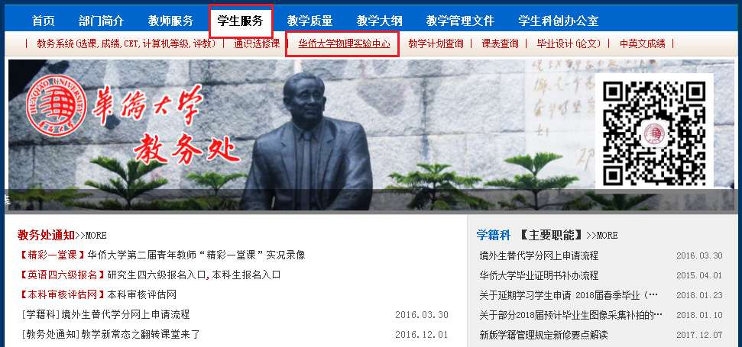

**第二步：**进入【华侨大学物理实验中心】网站主页，点击【网上教学平台】或【排课选课系统】图标

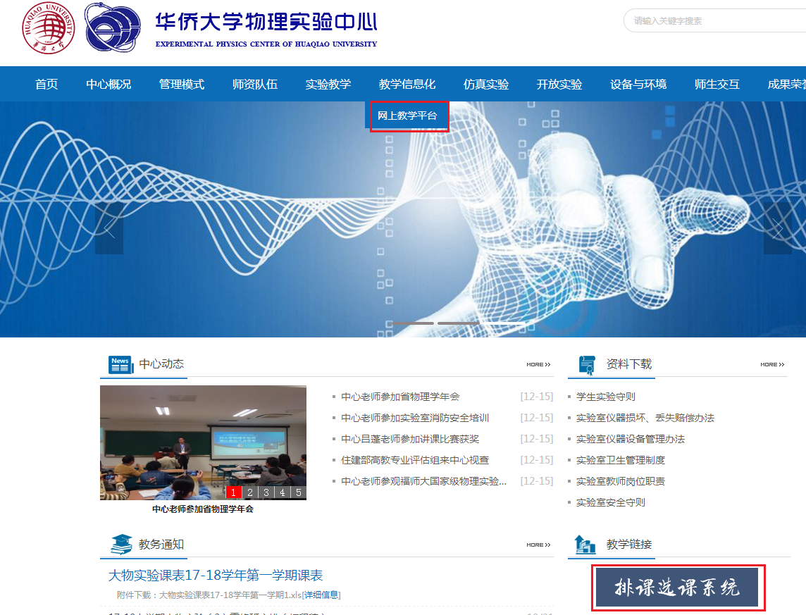

**第三步：**进入【华侨大学认证登录系统】页面，用【账号登录】

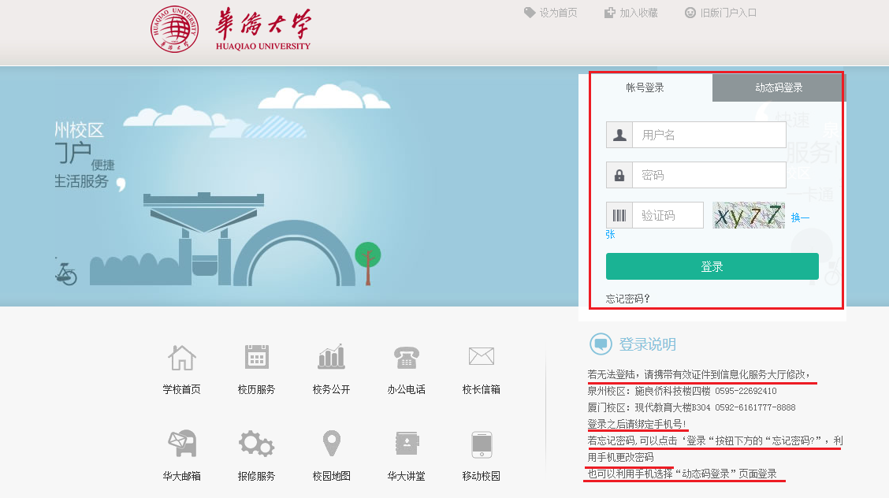

或用【动态码登录】

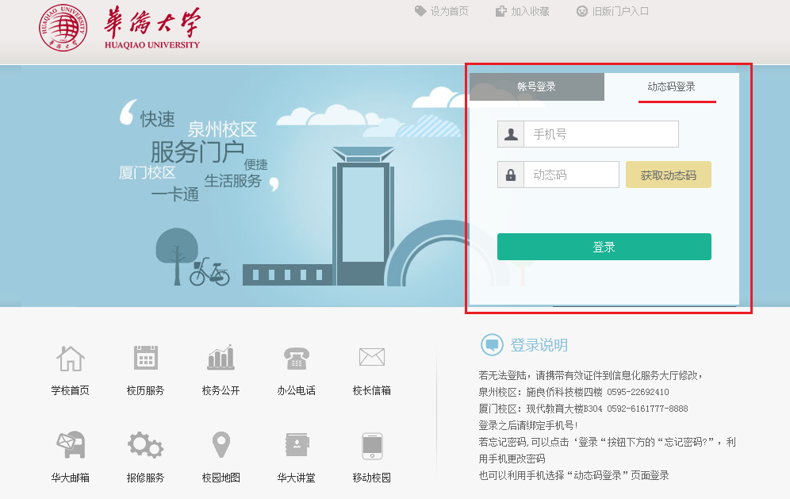

特别备注：

* 学生用户名为学号，密码为身份证号的后8位，或8个8
* 教职工用户名为工号，密码为身份证号的后8位，或8个8
* 如有“X”请输入大写；登陆后请尽快修改您的密码！
* 若无法登陆，请携带有效证件到信息化服务大厅修改，
* 厦门校区：现代教育大楼B304 TEL：0592-6161777-8888

**第四步：**进入【华侨大学物理实验教学中心】的应用系统页面，点击【教学管理与选派课系统】，进入该实验课选课系统页面。

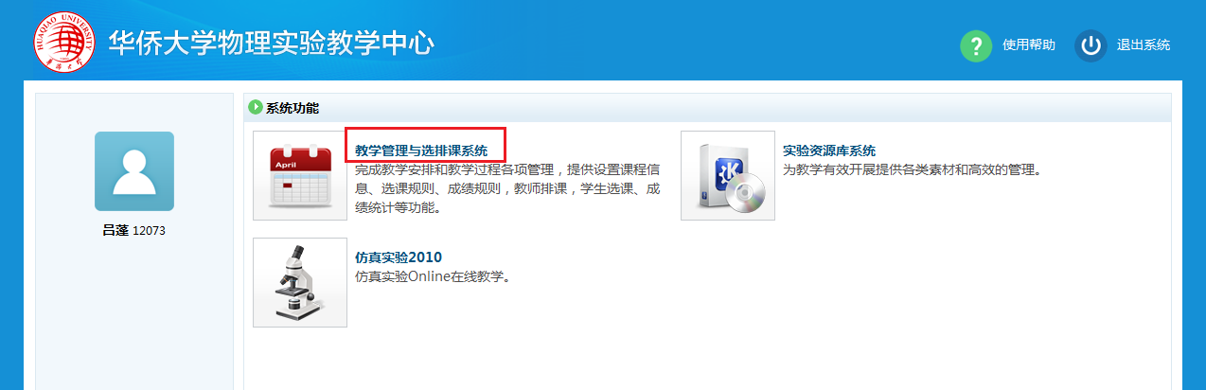

**第五步：**进入该实验课选课系统页面，在【我的课程】界面，在【可选课程列表】中可进行大学物理实验（一）课程的【选修】点击操作，选好的实验课程会在【已选课程列表】中显示。在【已选课程列表】中的大学物理实验（一）课程右侧，点击【实验选修】，进入具体实验项目的选择页面。

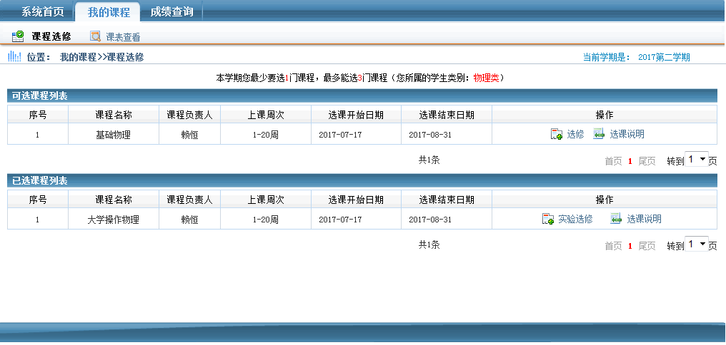

**第六步：**在实验项目的选择页面，在【可选实验列表】中点击【选课】，可进行具体实验项目的选修操作，选好的实验项目会在【已选实验列表】中显示。本学期必须选修做9个不同的实验项目，选课后必须按自已已选课的时段和实验项目到指定实验室上实验课。因故无法按时上课，必须提前一天在该页面进行【退选】操作，然后再对该实验项目进行【选课】操作。

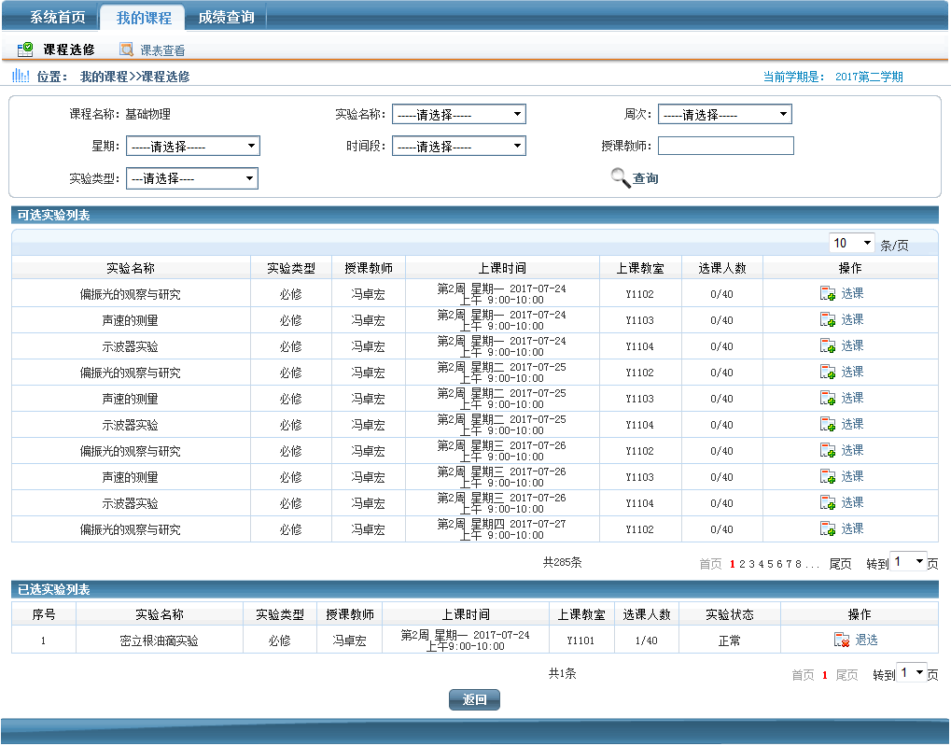

另外，可在【成绩查询】界面中查询实验课的具体实验项目的成绩评定情况。

